Dragi moji učenci.
Pomlad je v polnem razcvetu. Verjamem, da ste veliko zunaj, se igrate, ustvarjate in pomagate staršem. Hvala za slikice in sporočila, ki sem jih zelo vesela.
V sredo je DAN ZEMLJE. Ta dan bomo imeli tehniški dan. Izdelovali bomo iz odpadnega materiala. Vse imaš doma. Starše prosi, da ti pripravijo lepilo iz moke. Recept najdete v mapici za LUM – prejšnji teden.
Veliko užitkov ob ustvarjanju.
Vaša učiteljica Božena

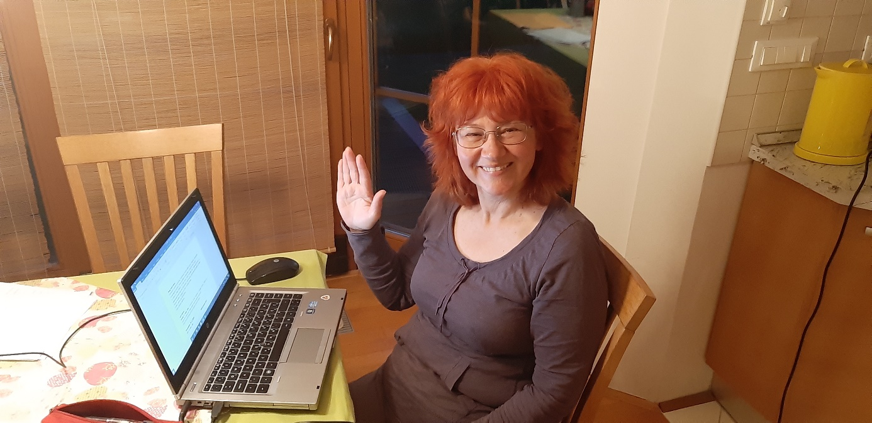

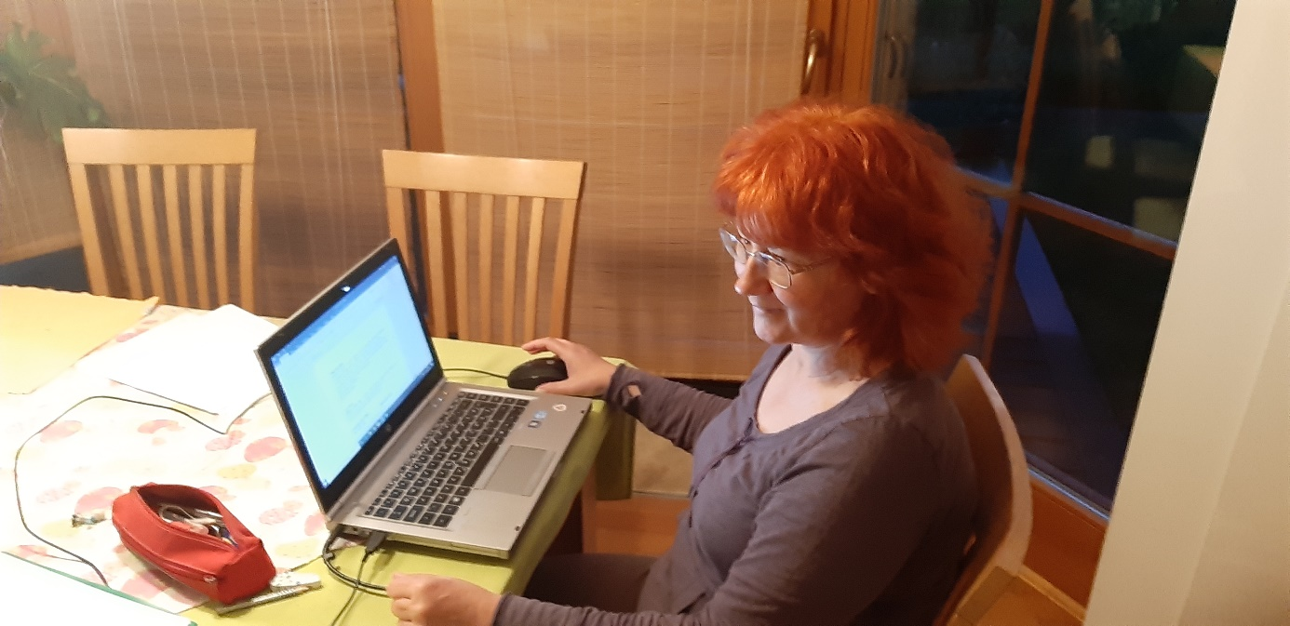

Izziv dneva:
Izdelaj si svojo črko. Iz kartona izreži začetnico svojega imena. Okrasi jo z različnimi materiali. Ideje najdeš tudi na spletni povezavi.
https://www.artbarblog.com/yarn-wrapped-cardboard-letters/

Ponedeljek, 20. 4. 2020
2.b – 3. ura – SLJ Mala pisana črka f

Učenci naštevajo besede na črko f.

Učili se bomo pisani črko f.
https://nasaulica.si/media/JQ/Bx/8Run/index.html#p=47

Iz male tiskane črk l izpeljemo malo pisano črko f.

Spoznano črko zapisujejo s prstom po klopi, hrbtu, po dlani, po zraku, papirju …
Učence opozorimo kam pišemo male pisane črke v črtovju. Pozorni naj bodo na pravilno držo pisala in telesa. Pazijo na razmik enega prsta in estetski videz.
Rešijo DZ2-SLJ-21/46
Zapisujejo malo pisano črko f.
Zapisujejo krajše besede s črko f.
Prepiše besede in upošteva velike začetnice. Prepis naredijo v zvezek.
Preberejo z razumevanjem in obkrožijo vse črke f.

Z delom nadaljujemo v zvezkih s črtovjem, prilagojenim za pisanje malih pisanih črk. Učencem demonstriramo kam bomo pisali posamezno črko. Zapisujejo črko f in ostale spoznane črke. Zapišejo tudi zloge.
Sproti sledimo delu posameznika, po potrebi pomagamo, usmerjamo, popravljamo.
Pregledamo pravilnost zapisa.
Rešijo še Iksove zvezdice: Črka f, stran 55.

IZZIV dneva: Kaj bo nastalo?
V zvezek z okenčki poskusi. Izberi si eno točko in sledi navodilom. Premikaj se po kvadratkih. Začni nekje levo spodaj, pa ne preveč, poskusi in uživaj.
NE POZABIMO SI POMAHATI OB 12.00.

Torek, 21. 4. 2020 Slovenska ljudska: Bela kačica s krono
2.b – 1. in 2. ura - SLJ

Ogledajo si ilustracijo v DZ/48. Ugotavljajo ali se otroci bojijo bele kače? Kaj pa mati?

Opišejo ilustracijo in odgovorijo na vprašanja (str. 48).

Kako to, da je bela kača v družbi z otroki? Bo ostala ali jo bo mama prepodila?
To bomo izvedeli v slovenski ljudski pravljici Bela kača s kronico.

Učencem interpretativno preberemo pravljico.

Počakamo nekaj sekund, da besedilo izzveni
.
Učenci izrazijo svoja doživetja. Povedo, kaj so si najbolj zapomnili.
Vprašanja za razvijanje razumevanja besedila
- Kje so bili otroci, ko je mama hodila delat?
- Kako je poskrbela, da otroci niso bili lačni?
- Ali so vse pojedli?
- Kdo je hodil k otrokom jest?
- Kako je mati odkrila kdo je »ptiček«?
- Kako se zgodba konča?

Sami preberejo besedilo.
Zakaj je bila mati vsa trda od strahu?
Razložijo kaj je to preja.
Razložijo kaj pomeni, da je ded prejo ovil.
Razložijo, kaj pomeni, da so merili žito. Povedo svoje predloge kako bi izmerili žito.

Napišejo še, kam so dali kronico.
Pogovorijo se, kako dolgo so imeli kronico pri hiši.

(Po)ustvarjalne naloge
Napišejo svojo pravljico z naslovom Čarobna kronica pri … Pri tem upoštevajo značilnosti pravljice (nekoč pred davnimi časi, pravljična števila 3, 5, 7, dobro zmaga nad zlom, kazen za hudobne like, pravljična bitja…).

Pravljico ilustrirajo ali jo zapišejo v stripu.

IZZIV DNEVA: Kaj se bo prikazalo?

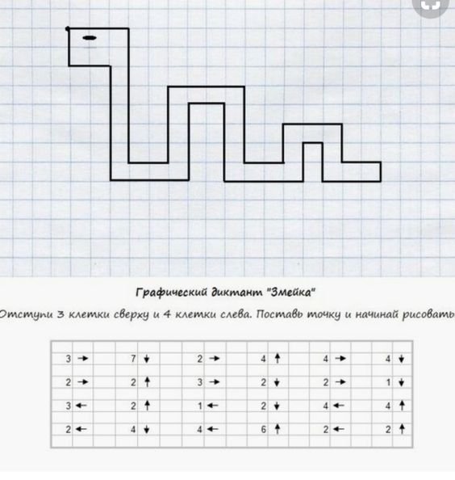

Četrtek, 23. 4. 2020
2.b – 3. ura – SLJ Manjšalnice

Učenci poimenujejo predmete iz okolice. Iz njih tvorijo manjšalnice (miza – mizica, ura – urica, noga – nogica, …).

Učili se bomo tvoriti manjšalnice in jih pravilno tudi zapisati.

Rešijo naloge v DZ/47, nal. 6, 7, 8.

Pregledamo pravilnost zapisov. Napake popravijo.
Rešijo UL. Če nimate tiskalnika nalogo rešijo ustno, razen naloge Z. Besedilo popravijo kot zahteva navodilo in ga zapišejo v zvezek.

PRILOGA 1
MANJŠALNICE
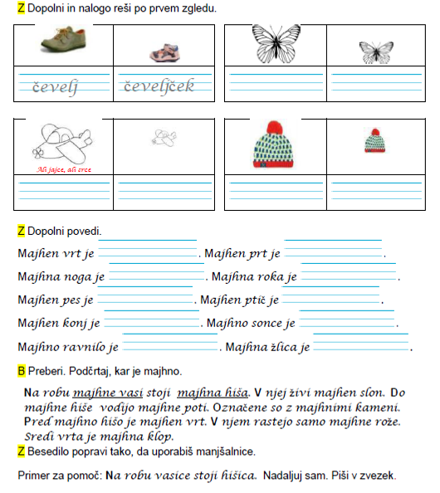

IZZIV DNEVA: Komu bo uspelo?
Bum, tlesk, plosk in igra se lahko začne.
Na https://www.youtube.com/watch?v=UkFs5glUMjw povezavi najdeš "plosk igro". Počasi se nauči gibov, potem nauči še brata, sestro, mamo, očeta... in igra se lahko začne.
Uživajte:))

Petek, 24. 4. 2020
2.b – 3. ura – SLJ Slovenska ljudska: Prihod Slovencev

Učenci pripovedujejo kako so nekoč živele njihove babice in dedki. Ugotovijo, da je bilo življenje nekoč drugačno kot danes.

V pravljici bomo izvedeli kako so naši predniki spoznali pomembno poljščino.

Učencem interpretativno preberemo pravljico.

Počakamo nekaj sekund, da besedilo izzveni.
Učenci izrazijo svoja doživetja. Povedo, kaj so si najbolj zapomnili.
Vprašanja za razvijanje razumevanja besedila
- Kje so nekoč prebivali naši predniki?
- Kako je bilo v tistih krajih?
- Zakaj so morali poiskati nova selišča?
- Kaj jim je dala boginja?
- Kaj jim je naročila?
- Ali so upoštevali njen nasvet?
- Kaj se je zgodilo z zrnom?

V črtasti zvezek napišejo naslov Prihod Slovencev in odgovorijo na vprašanja. Najprej prepišejo vprašanje , potem zapišejo odgovor. Pišejo s pisanimi črkami.

